Извещение о проведении запроса котировок

 | Способ размещения заказа | Запрос котировок
 | Номер запроса котировок | 04/01-58-2010-ЗК/13
 | Запрос котировок проводится для субъектов малого предпринимательства
В соотвествии со статьей 4 Федерального закона от 24.07.2007 №209-ФЗ к субъектам малого предпринимательства относятся внесенные в единый госдарственный реестр юридических лиц потребительские кооперативы и коммерческие организации (за исключением государственных и муниципальных унитарных предприятий), а также физические лица, внесенные в единый государственный реестр индивидуальных предпринимателей и осуществляющие предпринимательскую деятельность без образования юридического лица (далее – индивидуальные предприниматели), крестьянские (фермерские) хозяйства, соответствующие следующим условиям:
1) для юридических лиц – сумарная доля участия Российской Федерации, субъектов Российской Федерации, муниципальных образований, иностранных юридических лиц, иностранных граждан, общественных и религиозных организаций (объединений), благотворительных и иных фондов в уставном (складочном) капитале (паевом фонде) указанных юридических лиц не должна превышать двадцать пять проценов (за исключением активов акционерных инвестиционных фондов и закрытых паевых инвестиционных фондов), доля участия, принадлежащая одному или нескольким юридическим лицам, не являющимся субъектами малого предпринимательства, не должна превышать двадцать пять процентов;
2) средняя численность работников за предшествующий календарный год не должна превышать следующие предельные значения средней численности работников для каждой категории субъектов малого предпринимательства – до ста человек включительно для малых предприятий;
3) выручка от реализации товаров (работ, услуг) без учета налога на добавленную стоимость или балансовая стоимость активов (остаточная стоимость основных средств и нематериальных активов) за предшествующий календарный год не должна превышать предельные значения, установленные Правительством Российской Федерации для каждой категории субъектов малого предпринимательства (400 миллионов рублей).
Участники размещения заказа, которые не соответствуют требованиям установленным статьей 4 Федерального закона от 24.07.2007г. №209-ФЗ и не являются субъектами малого предпринимательства, не будут допущены к участию в запросе котировок.
 | Наименование муниципального заказчика | Администрация Таштагольского района
 | Почтовый адрес, телефон | 652990, Кемеровская область, г.Таштагол, ул.Ленина, 60, телефон/факс: (38473) 2-13-44/3-30-10
 | Адрес электронной почты (при его наличии) | e-mail: admtashtagol@ako.ru
 | Наименование уполномоченного органа | Отдел по размещению муниципального заказа Администрации Таштагольского района
 | Почтовый адрес, телефон;  Адрес электронной почты (при его наличии) | 652990, Кемеровская обл., г. Таштагол, ул. Ленина, 60,  тел. 8(38473) 3-36-30, E-mail: torgiatr@mail.ru
 | Источник финансирования заказа | Муниципальный бюджет 2010 года
 | Форма подачи котировочной заявки, в том числе подаваемой в форме электронного документа и инструкция по ее заполнению | Котировочная заявка подается в письменной форме нарочным или по почте, факсовые варианты не принимаются, образец заявки указан в приложении №1 к извещению о проведении запроса котировок, которое является неотъемлемой частью настоящего извещения. Котировочная заявка заполняется по всем пунктам с указанием конкретных характеристик и потребительских свойств и должна быть сформулирована в виде конкретного предложения, а не словами «Согласны», «так же», «соответствует», «эквивалент» и т.п. При описании параметров характеристик товаров, работ, услуг использование слов «или эквивалент» не допускается. Не заполнение строк заявки рассматривается как не подтверждение условий заказчика.  Подача котировочной заявки в форме электронного документа осуществляется в соответствии с формой котировочной заявки, указанной в приложении №1 к извещению о проведении запроса котировок и в соответствии с требованиями Федерального закона от 10.01.2002 №1-ФЗ «Об электронной цифровой подписи».
 | Максимальная цена контракта | 499 000 (четыреста девяносто девять тысяч) рублей 00 копеек
 | Дата публикации Извещения о проведении запроса котировок | 27.04.2010г.
 | Дата начала подачи котировочных заявок | с 28.04.2010 г. в рабочие дни с 8-30 до 12-30 и с 13-30 до 17-30 (время местное).
 | Дата и время окончания подачи котировочных заявок | 07.05.2010 г. 17-30 (время местное).
 | Дата рассмотрения и оценки котировочных заявок | 10.05.2010 г.
 | Наименование поставляемого товара, выполняемых работ, оказываемых услуг | Поставка и монтаж оборудования детской площадки.
 | Технические и функциональные характеристики (потребительские свойства) поставляемого товара, выполняемых работ, оказываемых услуг | Поставка и монтаж оборудования детской площадки. Характеристики согласно приложения №2 к извещению о проведении запроса котировок.  1. Все игровые элементы должны быть оформлены в едином стиле и цветовом решении.  2. Оборудование должно быть с подстраховкой, чтобы взрослые имели доступ для помощи детям, находящимся внутри оборудования. Для защиты детей от падения должны быть предусмотрены предохраняющие перила, барьеры, поручни, которые должны полностью обхватываться рукой для поддержки. Выступающие гайки, болтовые соединения и торцы столбов должны закрываться пластиковыми заглушками, размеры отверстий, решеток, сеток и др. не должны представлять опасности для застревания пальцев рук, ног, головы, одежды ребенка. Соединения канатов, металлических элементов должны быть оснащены защитными элементами, во избежание получения во время игры травм и царапин.  3. Все изделия, вкапывающиеся в землю, должны быть оснащены закладными L-500 мм с наваренными металлическими листами (для последующего бетонирования).  4. Все закладные детали оборудования должны крепиться к бетонному фундаменту.  5. Каждое изделие должно сопровождаться техническим паспортом, содержащим общие сведения об изделии, технические характеристики, комплектность, подробную схему сборки.  6. Конструктивным материалом является водостойкая фанера из хвойных пород дерева толщиной от 22 до 26 мм. Кромки фанеры должны быть тщательно отшлифованы и все закруглены во избежание расщепления. При изготовлении несущих конструкций (столбов) должна быть использована технология склейки под прессом нескольких слоев древесины сечением не менее 100*100 мм. и иметь закругленные углы. Деревянные детали должны быть тщательно отшлифованы, покрыты грунтом и окрашены. На торцах столбов должны быть пластиковые крышки. Фанера и столбы должны быть окрашены не менее, чем в 3 слоя двухкомпонентными красками на водной основе, стойкими к сложным погодным условиям, истиранию, действию ультрафиолета и специально предназначенными для применения на уличных детских площадках.  7. Стальные детали и конструкции обязательно должны быть окрашены порошковыми красками. Применение иных видов покрытий не допускается Перед покраской изделия должны пройти тщательную антикоррозийную обработку.  8. Металлические детали должны иметь плавные радиусы, все швы должны быть тщательно обработаны в соответствии с ГОСТ Р 52169-2003. Крепежные элементы и закладные детали должны быть оцинкованы.  9. Для горок должна использоваться нержавеющая сталь толщиной не менее 1,5 мм., скаты горок не должны иметь швов.  10. На оборудовании не должно быть острых углов, все углы закруглены в соответствии с ГОСТ Р 52169-2003.  11. Ступеньки горок на городках должны быть комбинированными из клееной древесины и слоя фанеры общей толщиной не менее 40мм. Поддоны карусели и ступени должны быть шершавыми, во избежание скольжения ноги.  12. Полипропиленовый канат на лестницах, сетках, мостах, кольцах должен иметь многослойное плетение и каждое иметь металлический сердечник, а петли обжаты под прессом (во избежание обрыва при эксплуатации).  Все используемые материалы должны пройти сертификацию на безопасность, экологичность и разрешены к применению в изделиях для детей.  Подрядчик должен представить материалы, образцы поставляемых изделий, либо продемонстрировать образцы применяемых материалов в соответствии с вышеперечисленными требованиями, либо продемонстрировать образцы готовых изделий установленных и используемых потребителями.  Подрядчик предоставляет сертификаты на изготовленные изделия в соответствии с вышеперечисленными ГОСТами.
 | Количество поставляемого товара, объемы выполняемых работ, оказываемых услуг | 1. Карусель с сиденьями - 1 шт.  2. Песочница «Ромашка» - 1 шт.  3. Качалка - балансир - 1 шт.  4. Урна со вставкой - 2 шт.  5. Скамейка - 3 шт.  6. Качалка на пружине в виде мотоцикла - 1 шт.  7. Качели на металлических стойках - 2 шт.  8. Детский игровой комплекс - 1 шт.  9. Детский спортивный комплекс - 1 шт.  10.Теннисный стол - 1 шт.  11.Тренажер для жима лежа - 1 шт.  12.Тренажер для жима сидя - 1шт.
 | Требование к качеству поставляемого товара, выполняемых работ, оказываемых услуг | В соответствии с действующими нормами и правилами. Изделия должны соответствовать национальным стандартам безопасности детского игрового оборудования для детских площадок:  1. ГОСТ Р 52167-2003 «Оборудование детских игровых площадок. Безопасность конструкции и методы испытания качелей. Общие требования».  2. ГОСТ Р 52168-2003 «Оборудование детских игровых площадок. Безопасность конструкции и методы испытания горок. Общие требования».  3. ГОСТ Р 52169-2003 «Оборудование детских игровых площадок. Безопасность конструкции и методы испытаний. Общие требования».  4. ГОСТ Р 52300-2004 «Оборудование детских игровых площадок. Безопасность конструкции и методы испытания каруселей. Общие требования».  5. ГОСТ Р 52301-2004 «Оборудование детских игровых площадок. Безопасность при эксплуатации» Гарантия 2 года. Паспорт соответствия, санитарно-эпидемиологическое заключение
 | Требование к безопасности поставляемых товаров, выполняемых работ, оказываемых услуг | В соответствии с действующими нормами и правилами.
 | Требования к размерам, упаковке, отгрузке товара, требования к результатам работ и их показатели | Соответствующей действующим стандартам и техническим условиям.
 | Иные показатели поставляемого товара, выполняемых работ, оказываемых услуг | Не установлены
 | Место доставки товаров, выполнения работ, оказания услуг | Кемеровская область, г. Таштагол, ул. Коммунистическая, 2
 | Срок поставки товара, выполнения работ, оказания услуг | С момента заключения муниципального контракта до 15.07.2010г.
 | Сведения о включенных в цену контракта расходах | Цена должна включать в себя расходы на доставку, перевозку, страхование, уплату таможенных пошлин, налогов, сборов и других обязательных платежей и оставаться фиксированной на протяжении всего периода выполнения муниципального контракта.  Цена муниципального контракта может быть снижена по соглашению сторон без изменения количества продукции и иных условий исполнения контракта.
 | Место и адрес подачи котировочных заявок | 652990, Кемеровская область, г.Таштагол, ул. Ленина, 60, кабинет 411, тел. 8 (38473) 33-609, E-mail: torgiatr@mail.ru, в рабочие дни с 8-30 до 12-30 и с 13-30 до 17-30 (время местное).
 | Срок и условия оплаты | Безналичный расчет путем перечисления денежных средств на расчетный счет исполнителя, на основании предоставленных Актов сдачи - приемки выполненных работ (ф. КС-2), справок о стоимости выполненных работ (ф. КС-3),выставления счетов.
 | Срок подписания победителем контракта и порядок его заключения | Срок со дня размещения на официальном сайте протокола, в течение которого победитель должен подписать муниципальный контракт и передать его Заказчику составляет не более 10 дней.  Муниципальный контракт заключается не ранее чем через 7 дней, со дня размещения протокола на официальном сайте и не более чем 20 дней, со дня подписания указанного протокола, на условиях, предусмотренных извещением о проведении запроса котировок, по цене, предложенной в котировочной заявке победителя в проведении запроса котировок или в котировочной заявке участника размещения заказа, с которым заключается контракт в случае уклонения победителя в проведении запроса котировок от заключения контракта.
 | Требование об отсутствии участника размещения заказа в реестре недобросовестных поставщиков | Участник размещения заказа не должен состоять в реестре недобросовестных поставщиков, в противном случае при подаче котировочной заявки таким участником размещения заказа такая котировочная заявка будет рассматриваться как не соответствующая требованиям установленным в извещении о проведении запроса котировок.
 | Порядок подачи котировочных заявок | - любой участник размещения заказа, в том числе участник размещения заказа, которому не направлялся запрос котировок, вправе подать только одну котировочную заявку, внесение изменений в которую не допускается;  - поданная в срок, указанный в извещении о проведении запроса котировок, котировочная заявка регистрируется заказчиком. По требованию участника размещения заказа, подавшего котировочную заявку, заказчик выдает расписку в получении котировочной заявки с указанием даты и времени ее получения;  - переговоры между заказчиком или котировочной комиссией и участником размещения заказа в отношении поданной им котировочной заявки не допускаются;  - котировочные заявки, поданные после дня окончания срока подачи котировочных заявок, указанного в извещении о проведении запроса котировок, не рассматриваются и в день их поступления возвращаются участнику размещения заказа, подавшему такие заявки.
 | Ограничение участия в размещении заказа | - участие в размещении заказов может быть ограничено только в случаях, предусмотренных Федеральным законом от 21.07.2005 №94-ФЗ и иными федеральными законами
 | Условия заказчика | Условия исполнения контракта, предлагаемые участником в котировочной заявке должны соответствовать требованиям и условиям заказчика, установленным в извещении о проведении запроса котировок. Предлагаемая цена контракта должна соответствовать количеству и цене за единицу товара.

Контактная информация:

Адрес | Кемеровская область, г.Таштагол, ул.Ленина, 60, кабинет 411,
Контактное лицо | Божко Анна Викторовна
Тел. | 8 (38473) 33-609

Приложения:
- Форма котировочной заявки.
- Характеристики поставляемого оборудования.
- Проект муниципального контракта.

Приложение №1
к извещению о проведении запроса котировок

ФОРМА котировочной заявки

КОТИРОВОЧНАЯ ЗАЯВКА
на запрос котировок № 04/01-58-2010-ЗК/13

Дата _________

Кому:________________________________________________________________________________________
(полное название государственного (муниципального) заказчика, почтовый адрес; наименование уполномоченного органа, адрес)

От кого: _____________________________________________________________________________________

Наименование участника размещения заказа (для юридического лица)
Фамилия, имя, отчество (для физического лица)
Место нахождения (для юридического лица),
место жительства (для физического лица)
Банковские реквизиты участника размещения заказа
Идентификационный номер налогоплательщика участника размещения заказа
Контактный телефон

Изучив Ваш запрос котировок, предлагаем осуществить поставку товаров, выполнение работ, оказание услуг:

Наименование поставляемого товара, выполняемых работ, оказываемых услуг
Технические и функциональные характеристики (потребительские свойства) поставляемого товара, выполняемых работ, оказываемых услуг*
Количество поставляемого товара, объемы выполняемых работ, оказываемых услуг
Предложения к качеству поставляемого товара, выполняемых работ, оказываемых услуг
Предложения к безопасности поставляемых товаров, выполняемых работ, оказываемых услуг
Предложения к размерам, упаковке, отгрузке товара, требования к результатам работ и их показатели
Иные показатели поставляемого товара, выполняемых работ, оказываемых услуг
Предлагаемая цена контракта, руб., с указанием сведений, включенных в цену расходов**
Место и условия доставки поставляемого товара, место выполнения работ, оказания услуг
С исполнением условий контракта, указанных в извещении о проведении запроса котировок | _________________________________________  (указать согласны или не согласны)

Настоящей заявкой подтверждаем, что наша организация - ______________________________________
(наименование организации, индивидуального предпринимателя)
соответствует требованиям, установленным статьей 4 Федерального закона от 24.07.2007 №209-ФЗ «О развитии малого и среднего предпринимательства в Российской Федерации», а именно:
1) суммарная доля участия Российской Федерации, субъектов Российской Федерации, муниципальных образований, иностранных юридических лиц, иностранных граждан, общественных и религиозных организаций (объединений), благотворительных и иных фондов в уставном (складочном) капитале (паевом фонде) нашей организации _______________________________________________ не превышает
(наименование организации, индивидуального предпринимателя)
двадцать пять процентов (за исключением активов акционерных инвестиционных фондов и закрытых паевых инвестиционных фондов), доля участия, принадлежащая одному ил нескольким юридическим лицам, не являющимися субъектами малого предпринимательства, не превышает двадцать пять процентов;
2) средняя численность работников за предшествующий календарной год не превышает предельного значения средней численности работников для субъектов малого предпринимательства – сто человек включительно.
3) выручка от реализации товаров (работ, услуг) без учета налога на добавленную стоимость или балансовая стоимость активов (остаточная стоимость основных средств и нематериальных активов) за предшествующий календарной год не превышает предельные значения, установленные Правительством Российской Федерации для субъектов малого предпринимательства – 400 миллионов рублей.

Контактная информация:
Адрес
Контактное лицо
Телефон
Факс
Электронная почта

________________М.П. ___________________________________ (подпись)
(должность)

_____________________________________________________________________________________________

Заявка принята:
« |  | » |  | 2010 г. |  | в |  | час. |  | мин.
Лицо, уполномоченное принять заявку:
 |  |  |  |  | (подпись) |  |  |  |  |  |  | (расшифровка подписи)

Примечание:
* подлежит обязательному заполнению, и должно быть сформулировано в виде конкретного предложения, а не словами «Согласны», «так же», «соответствует», «эквивалент» и т.п.
** Подлежит обязательному заполнению. В данной строке указывается не только предлагаемая цена, но и сведения о включенных в нее расходах.

Приложение № 2
к извещению о проведении запроса котировок

Характеристики поставляемого оборудования.

Эскиз оборудования | Наименование/Характеристика
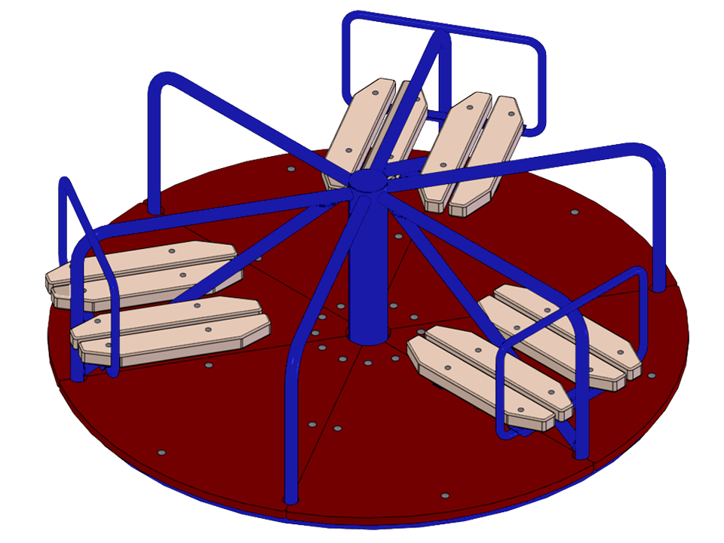 | 1. Карусель с сиденьями  Карусель предназначена для вращения детей округ центральной оси на платформе, которая оборудована сиденьями и поручнями, развивает координацию движения в пространстве у детей от 3 до 12 лет.  Размер в плане диаметром не менее 1600 мм.  Высота от уровня земли до низа платформы не более 110 мм  Карусель представляет собой жесткую конструкцию из металла покрытый полимерной краской с центральным валом вращения, пол платформы из фанеры с противоскользящим слоем, сидения из древесины толщиной не менее 25 мм. Каждое посадочное место оборудовано поручнями из металла. Для установки карусели требуется каркас для его последующего бетонирования на глубину не менее 450 мм..  Изделие должно соответствовать ГОСТ Р 52169-2003, ГОСТ Р 52300-2004, антивандальное, иметь санитарно-эпидемиологическое заключение и паспорт изделия.
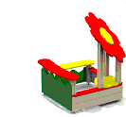 | 2. Песочница «Ромашка»  Песочница предназначена для игры детей в песок от 1 до 8 лет.  Размер в плане не менее 1500*1400 мм.  Высота от уровня земли не более 1600 мм.  Комплектация: Конструкция квадратной форме состоит из стоек клееного бруса (6 штук), в сечении не менее 100мм * 100 мм. Верхняя часть стойки должна быть укрыта под фанерной крышей от атмосферных осадков в виде цветка ромашки красного цвета и круглой сердцевина желтого цвета, а заканчиваться стойка должна стальной, оцинкованной закладной деталью, длиной не менее 500 мм. Закладные части подлежат последующему бетонированию. Боковое ограждение состоит из досок (4 шт.), фанерное ограждение с одной стороны обрез в виде волны (2 шт) и накрывочных доской (2шт.) и столика в виде сегмента желтого цвета. Все места креплений резьбовых соединений закрыты пластиковыми заглушками. Толщина используемой фанеры не менее 24 мм.  Изделие соответствует ГОСТу 52169-2003, ГОСТу 52301-2004, антивандальное, имеет санитарно-эпидемиологическое заключение и паспорт изделия.
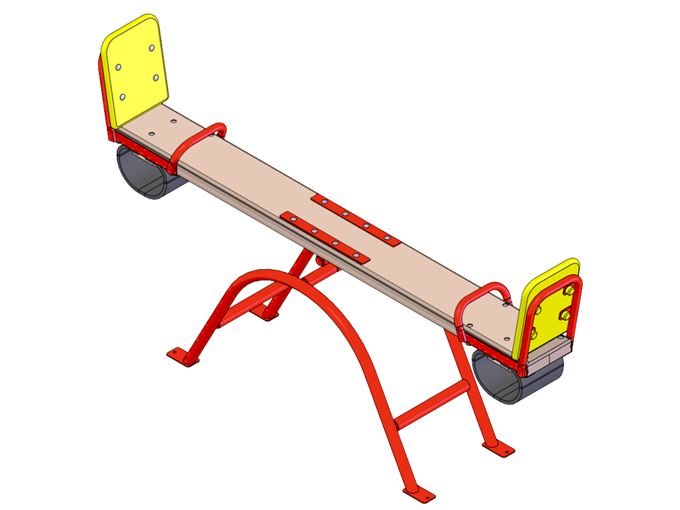 | 3. Качалка-балансир  Качалка-балансир предназначена для качания двух детей «вверх-вниз» развивает координацию движения в пространстве у детей от 3 до 10 лет.  Размер в плане не менее 2000*400 мм.  Высота от уровня земли до сидения, в горизонтальном положении сидения, 500- 550мм.  Качалка-балансир представляет собой конструкцию из клееной древесины и фанеры для сидения толщиной не менее 50 мм с применением демпфированием из резины толщиной не менее 12 мм, спинки из фанеры и одной дугообразной опорной части из металла. Каждое посадочное место оборудовано поручнями из металла для удержания. После установки качалки опорная часть бетонируется. Все места креплений резьбовых соединений закрыты пластиковыми заглушками  Изделие должно соответствовать ГОСТ Р 52169-2003, ГОСТ Р 52299-2004, антивандальное (выдерживает нагрузку до 250 кг), иметь санитарно-эпидемиологическое заключение и паспорт изделия.
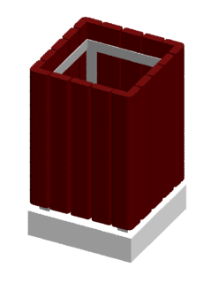 | 4. Урна со вставкой  Урна со вставкой предназначена для сбора мусора.  Размеры в плане не менее 400*400 мм и высотой от уровня земли не менее 650 мм  Урна изготовлена из металлического каркаса с обшивкой деревянной рейкой. Металлический каркас соединяется с бетонным основанием поставляемого в комплекте. Вставка выполнена из листа оцинкованной стали и вставляется, и вынимается из урны для выгрузки мусора
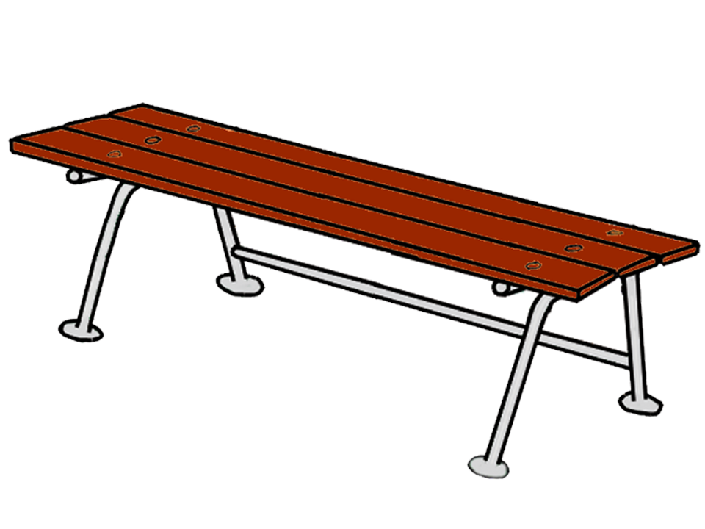 | 5. Скамейка  Скамейка предназначена для сидения.  Размер в плане не менее 1000*350 мм.  Высота от уровня земли до верха не менее 350 мм  Скамейка выполнена из сварного металлического каркаса окрашенного полимерной краской и сиденья изготовленного из окрашенных деревянных брусков толщиной не менее 27 мм. Все места креплений резьбовых соединений закрыты пластиковыми заглушками. Все закладные детали бетонируются.  Изделие должно соответствовать ГОСТу 52168-2003, антивандальное.
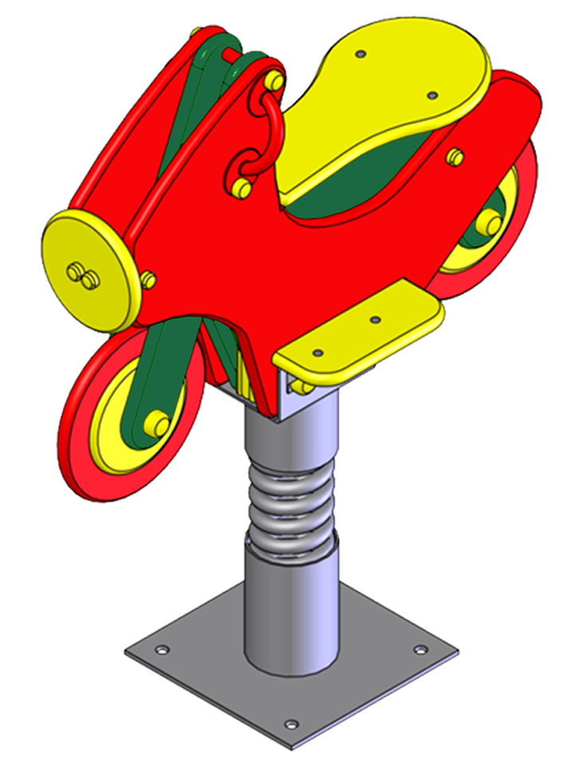 | 6. Качалка на пружине в виде мотоцикла  Качалка на пружине предназначена для развития координации движения в пространстве у детей от 3 до 10 лет.  Размер в плане не менее 850*450 мм.  Высота от уровня земли до сидения 350- 360мм.  Качалка на пружине представляет собой конструкцию из каркаса качалки и оцинкованной пружины-рессоры. Качалка оборудована двумя металлическими поручнями покрытый полимерной краской красного цвета, сиденьем, двумя подножками для ног, двумя колесами, фарой в виде мотоцикла красно-синего цвета из влагостойкой фанеры толщиной 22-24 мм. Оцинкованная пружина-рессора для большей прочности дополнена с двух сторон оцинкованными стаканами. Для установки качалки на пружине требуется каркас для его последующего бетонирования. Детализация узлов конструкции выражена фигурными фанерными вставками разного цвета. Все места креплений резьбовых соединений закрыты пластиковыми заглушками  Изделие должно соответствовать ГОСТ Р 52169-2003, ГОСТ Р 52299-2004, антивандальное (выдерживает нагрузку до 250 кг), иметь санитарно-эпидемиологическое заключение и паспорт изделия.
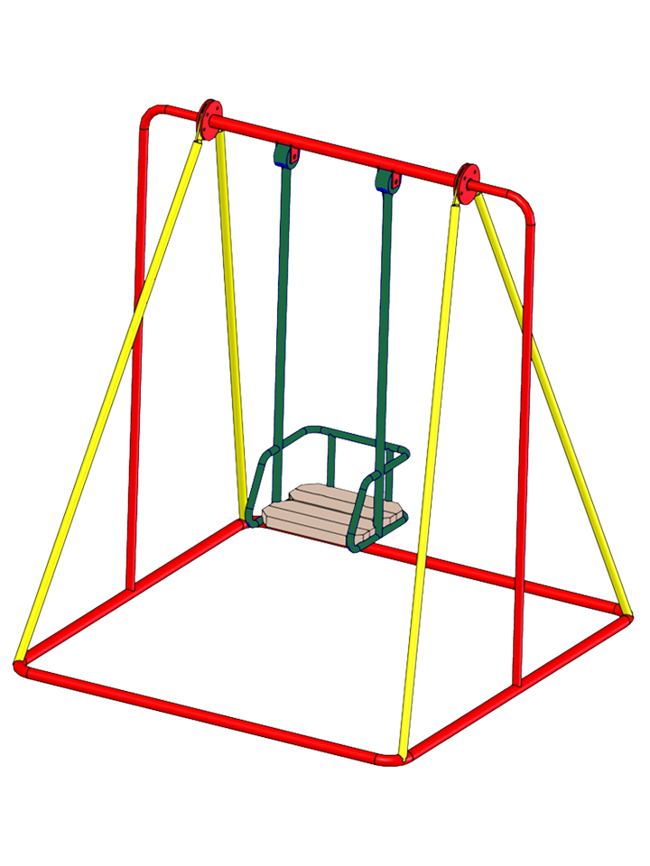 | 7. Качели на металлических стойках  Качели на металлических стойках предназначены для качения детей которая оборудована сиденьями развивает координацию движения в пространстве у детей от 5 до 12 лет.  Размер в плане не менее 1300*1600 мм.  Высота от уровня земли до низа сидения не более 500 мм  Качели на металлических стойках представляет собой жесткую конструкцию из металла покрытый полимерными красками красного и желтого цвета с подвеской. Сидения из древесины толщиной не менее 30 мм. Посадочное место оборудовано спинкой и поручнями из металла. После установки качели опорная часть бетонируется.  Изделие должно соответствовать ГОСТ Р 52169-2003, ТУ, антивандальное, иметь санитарно-эпидемиологическое заключение и паспорт изделия
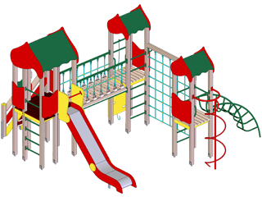 | 8. Детский игровой комплекс  Детский игровой комплекс предназначен для детей от 6 до 12 лет, для игр и физического развития  Размер в плане не менее 4600*4500 мм.  Высота от уровня земли не менее 3200 мм.  Детский игровой комплекс представляет собой модульную конструкцию из игровых и развивающих элементов  Комплектация: Детский игровой комплекс на клееных из бруса стойках (6 штук), в сечении не менее 100мм * 100 мм. Верхняя часть стойки должна быть закрыта пластиковой заглушкой, а заканчиваться стойка должна стальной, оцинкованной закладной деталью, длиной не менее 500 мм. Комплекс оборудован горкой Н=1,4-1,5 м , изготовленными из цельного листа нержавеющей стали толщиной 1,5мм, более одной квадратного вида деревянными площадками с крышами из влагостойкой фанеры, альпийской стенки из влагостойкой фанеры толщиной 21-24 мм с отверстиями для ног с канатом, деревянной лестницей для подъема оборудованной поручнями, металлический шест со спиралью, шведской стенкой из металла, полипропиленовой сеткой, подвесным мостом состоящего из страховочного сплошного настила и подвешенных на полипропиленовый канат деревянные элементы соединенные между собой короткозвенной сварной оцинкованной цепью диаметром не менее 7 мм, поручнями из металла окрашенным двумя слоями порошковой краски, перилами высотой не менее 0,56 м. Каркас горки должен быть выполнен из профильной трубы сечением не менее 50мм * 25мм. Горки оборудованы ограничительными бортиками по всей длине ската, изготовленными из влагостойкой шлифованной фанеры толщиной не менее 24 мм высотой не менее 10 см от поверхности ската, стартовые площадки горки закрыты с двух боков фанерными экранами толщиной не менее 24 мм и оборудованы защитным поручнем-ограничителем, ширина ската в собранном виде не менее 480мм, в конце спуска должна быть платформа для гашения скорости скольжения. Торцевые части столбов закрыты пластиковыми колпачками. Все резьбовые соединения закрыты пластиковыми заглушками. Все закладные детали бетонируются на глубине не менее 400 мм.  Изделие должно соответствовать ГОСТу 52168-2003, ГОСТу 52169-2003, ГОСТу 52301-2004, антивандальное, иметь санитарно-эпидемиологическое заключение и паспорт изделия
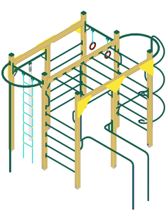 | 9. Детский спортивный комплекс  Детский спортивный комплекс предназначен для детей от 6 до 12 лет, для спортивных игр и физического развития  Размер в плане не менее 3500*3500 мм.  Высота от уровня земли не более 2500 мм.  Комплектация: Детский спортивный комплекс представляет собой модульную конструкцию на клееных из бруса стойках (8 шт.), в сечении не менее 100мм * 100 мм. Верхняя часть стойки должна быть закрыта пластиковой заглушкой, а заканчиваться стойка должна стальной, оцинкованной закладной деталью, длиной не менее 500 мм. По верхней части комплекса устраивается обвязка из клееного бруса (3 шт). Детский спортивный комплекс оборудован комплектом гимнастических колец подвешенных на полипропиленовом канате, гимнастическим канатам сплетенного из х/б нити, полипропиленовой сеткой с пластиковыми соединениями для лазания, металлическим турником и тремя шведскими стенками окрашенным двумя слоями порошковой краски, гибкой лестницей из полипропиленового каната, брусьями, рукоходом, шест, шест со спиралью,. Полипропиленовый канат представляет собой сплетенные с металлическим армированием против вандализма по эластичному сердечнику и защитным полипропиленовым слоем Все резьбовые соединения закрыты пластиковыми заглушками. Все закладные детали бетонируются на глубине не менее 400 мм.  Изделие соответствует ГОСТ Р 52169-2003, ГОСТ Р 52301-2004, антивандальное, имеет санитарно-эпидемиологическое заключение и паспорт изделия.
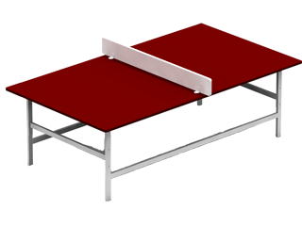 | 10. Теннисный стол  Теннисный стол предназначен для детей возрасте от 6 до 14 лет, для игр в настольный теннис.  Размер в плане не менее 2700*1500 мм.  Высота от уровня земли не менее 800 мм.  Комплектация: Теннисный стол состоит из фанерной ламинированной столешницы толщиной не менее 24 мм, металлической разборной станины изготовленной из профилированной трубы покрытой полимерной двухслойной краской серого цвета с последующим бетонированием ножек станины. Для сетки используется фанера, покрытая полиуретановой двухкомпонентной краской. Все резьбовые соединения закрыты пластиковыми заглушками.  Изделие должно соответствовать ГОСТу 52168-2003, ГОСТу 52169-2003, ГОСТу 52301-2004, антивандальное, иметь санитарно-эпидемиологическое заключение и паспорт изделия.
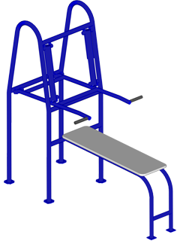 | 11. Тренажер для жима лежа  Тренажер предназначены для занятием физическими упражнениями лежа на спине с отягощениями развития физической культуры у детей от 8 до 14 лет.  Размер в плане не менее 1900*800 мм.  Высота от уровня земли до низа сидения не менее 600 мм  Тренажер представляет собой жесткую конструкцию из металла покрытый полимерной краской с двигающей частью в виде рамной конструкцией с отягощениям при помощи двух амортизаторов и ручками, для обхвата разведенными руками лежа на спине. Сидения из влагостойкой фанеры толщиной не менее 21 мм. окрашенной двухкомпонентной краской стойкой к истиранию. Все резьбовые соединения закрыты пластиковыми заглушками.  После установки тренажера опорная часть бетонируется.  Изделие должно соответствовать ГОСТ Р 52169-2003, антивандальное, иметь санитарно-эпидемиологическое заключение и паспорт изделия
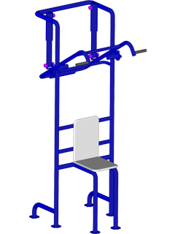 | 12. Тренажер для жима сидя  Тренажер предназначены для занятием физическими упражнениями сидя с отягощениями развития физической культуры у детей от 8 до 14 лет.  Размер в плане не менее 1000*800 мм.  Высота от уровня земли до низа сидения не менее 400 мм  Тренажер представляет собой жесткую конструкцию из металла покрытый полимерной краской с двигающей частью в виде рамной конструкцией с отягощениям при помощи двух амортизаторов и ручками, для обхвата разведенными руками сидя. Сидения со спинкой из влагостойкой фанеры толщиной не менее 21 мм. окрашенной двухкомпонентной краской стойкой к истиранию. Все резьбовые соединения закрыты пластиковыми заглушками.  После установки тренажера опорная часть бетонируется.  Изделие должно соответствовать ГОСТ Р 52169-2003, антивандальное, иметь санитарно-эпидемиологическое заключение и паспорт изделия

Приложение № 3
к извещению о проведении запроса котировок

ПРОЕКТ
МУНИЦИПАЛЬНЫЙ КОНТРАКТ №______
на выполнение работ по поставке и монтажу оборудования детской площадки,
расположенной по адресу ул. Коммунистическая, 2 в г. Таштагол.

г. Таштагол «______» _________________ 2010 г.

Администрация Таштагольского района, именуемая в дальнейшем «Заказчик» в лице заместителя Главы Суровцева Александра Васильевича, действующего на основании Доверенности
№ 21/Д от 28.01.2008 г., с одной стороны и исполнитель муниципального заказа, именуемое в дальнейшем «Подрядчик» в лице ______________________________________________, действующего на основании ______________ с другой стороны, заключили настоящий муниципальный Контракт, именуемый в дальнейшем «Контракт», о нижеследующем:

1. ПРЕДМЕТ КОНТРАКТА
1.1. Правовым основанием для заключения настоящего Контракта является: Протокол рассмотрения и оценки котировочных заявок №______ от «____»__________ 2010 г.
Настоящий Контракт заключен в соответствии с условиями аукционной документации и предложениями Подрядчика.
  - Подрядчик обязуется в установленный настоящим Контрактом срок осуществить по заданию Заказчика выполнение работ по поставке и монтажу оборудования детской площадки, расположенной по адресу ул. Коммунистическая, 2 в г. Таштагол, (далее по тексту - работы), а Заказчик, обязуется создать Подрядчику необходимые условия для выполнения работ, принять их результат и оплатить обусловленную настоящим Контрактом цену.
1.3. Риск случайной гибели или случайного повреждения материалов, оборудования, иного используемого для исполнения настоящего Контракта имущества, а также результата выполненной работы до ее приемки несет Подрядчик.
С момента подписания акта приема-передачи в соответствии со ст.7 настоящего Контракта риск случайной гибели или повреждения результата работ переходит к Заказчику.

2. СТОИМОСТЬ И ПОРЯДОК ОПЛАТЫ РАБОТ
2.1. Стоимость работ по настоящему Контракту определяется в соответствии с условиями запроса котировок и составляет __________________________________ рублей.
2.2 После подписания настоящего Контракта Заказчик производит Исполнителю авансовый платеж в размере 20 % от цены Контракта.
2.3. Заказчик обязуется оплатить, выполненную по настоящему Контракту работу в течение 10 банковских дней после поступления денежных средств из городского финансового управления, но не позднее месяца после подписания сторонами Справки выполненных работ (ф. КС-3).
2.4. Стоимость работ может быть изменена Заказчиком по согласованию с Подрядчиком, при наличии бюджетных средств с оформлением дополнительного соглашения к настоящему Контракту и утверждением дополнительной сметы работ - при возникновении в ходе выполнения работ по настоящему Контракту таких работ, которые заранее невозможно было предусмотреть, но выполнение которых необходимо
2.5. Заказчик по согласованию с Исполнителем в ходе исполнения контракта вправе изменить не более чем на десять процентов предусмотренные Контрактом количество выполняемых работ при изменении потребности в работах на выполнение которых заключен Контракт. При выполнении дополнительного количества таких работ заказчик по согласованию с Исполнителем вправе изменить цену Контракта пропорционально количеству таких работ, но не более чем на десять процентов цены контракта, а при внесении соответствующих изменений в Контракт в связи с сокращением потребности в выполнении таких работ, заказчик обязан изменить цену Контракта указанным образом.
2.6. Настоящим Контрактом предусмотрена форма оплаты Заказчиком, выполняемых работ путем перечисления денежных средств на расчетный счет Подрядчика.

3. СРОКИ ВЫПОЛНЕНИЯ РАБОТЫ
3.1. Календарные сроки выполнения работы определены сторонами:
Начало работ: с момента подписания контракта.
Окончание работ: 15 июля 2010 г.
3.2. На момент подписания настоящего Контракта дата окончания работ является исходной для определения имущественных санкций в случаях нарушения сроков выполнения работ.

4. ОБЕСПЕЧЕНИЕ РАБОТ МАТЕРИАЛАМИ И ОБОРУДОВАНИЕМ
4.1. Подрядчик принимает на себя обязательство обеспечить проведение, предусмотренных п. 1.2 контракта работ материалами и оборудованием.
4.2. Все поставляемые для проведения работ материалы и оборудование должны иметь соответствующие сертификаты, технические паспорта и другие документы, удостоверяющие их качество. Лицо, на которое возложена обязанность по поставке материалов, необходимых для осуществления работ, несет ответственность за соответствие используемых материалов проектным спецификациям, государственным стандартам и техническим условиям.
4.3. Подрядчик несет ответственность за обнаружившуюся невозможность использования предоставленных им материалов без ухудшения качества выполняемых работ, если не докажет, что невозможность использования возникла по обстоятельствам, за которые отвечает другая сторона.
4.4. Подрядчик несет риск утраты, случайной гибели или случайного повреждения всех поставленных и используемых для реализации настоящего Контракта материалов и оборудования.

5. ПРАВА И ОБЯЗАННОСТИ ПОДРЯДЧИКА
5.1.Для выполнения работ по настоящему Контракту Подрядчик обязан:
5.1.1. обеспечить производство работ в полном соответствии с условиями настоящего Контракта и приложениями к нему, строительными и иными нормами и правилами;
5.1.2. обеспечить работы необходимыми материалами и оборудованием;
5.1.3. выполнить все работы в объеме и в сроки, предусмотренные настоящим Контрактом и приложениями к нему, и сдать работу Заказчику в установленный срок и в порядке, соответствующем требованиям настоящего Контракта;
5.1.4. согласовать, в случае необходимости, с органами государственного надзора порядок ведения работ на объекте и обеспечить его соблюдение при проведении предусмотренных настоящим Контрактом работ;
5.1.5. сообщать Заказчику о необходимости проведения дополнительных работ и увеличения сметной стоимости работ за ___5__дней до начала выполнения
дополнительных работ, получать письменное разрешение Заказчика на проведение дополнительных работ;
5.1.6. исполнять полученные в ходе выполнения работ указания Заказчика, если они не противоречат условиям настоящего Контракта;
5.1.7. соблюдать требования закона и иных правовых актов об охране окружающей среды и о безопасности работ;
5.1.8. известить Заказчика, и до получения от него указаний приостановить работы при обнаружении:
- непригодности или недоброкачественности предоставленных Заказчиком материалов, оборудования, технической документации;
- возможных неблагоприятных для Заказчика последствий выполнения его указаний о способе исполнения работы;
- иных не зависящих от Подрядчика обстоятельств, угрожающих годности или прочности результатов выполняемой работы либо создающих невозможность ее завершения в срок.
5.1.9. известить Заказчика о выполнении работ в 3-х дневный срок в письменной форме;
5.1.10. обеспечить своевременное устранение недостатков и дефектов, выявленных при приемке работ.
5.2. Права Подрядчика:
5.2.1. получать оплату выполненных работ в размере и порядке, которые предусмотрены настоящим Контрактом.

6. ПРАВА И ОБЯЗАННОСТИ ЗАКАЗЧИКА
6.1. В рамках настоящего Контракта Заказчик обязуется:
- произвести приемку и оплату работ в соответствии с условиями контракта
6.1.1.Заказчик вправе:
- осуществлять контроль и надзор за ходом выполнения работ и их качеством, соблюдением сроков (графика) выполнения работ, качеством предоставленных для выполнения работ материалов, не вмешиваясь при этом в оперативно-хозяйственную деятельность Подрядчика и в случае обнаружения отступлений от условий Контракта, или иные недостатки, обязан немедленно заявить об этом Подрядчику.
- вести учет допущенных Подрядчиком нарушений обязательств по Контракту, учитывать количество, степень тяжести и причины нарушений, соблюдение сроков и своевременность принятия мер по устранению нарушений.
- требовать от Подрядчика документацию, связанную с исполнением настоящего Контракта. Подрядчик обязан предоставить соответствующую документацию в течение _____2-х___ дней с момента получения требования Заказчика.

7. СДАЧА И ПРИЕМКА РАБОТ
7.1. Заказчик, получивший от Подрядчика сообщение о готовности к сдаче результата выполненных в соответствии с настоящим Контрактом работ, обязан в течение _2-х_ дней приступить к их приемке.
7.2. Сдача результатов работ Подрядчиком и их приемка Заказчиком оформляются актом, подписанным обеими сторонами. При отказе одной из сторон от подписания акта в
нем делается отметка и акт подписывается другой стороной.
7.3. В случае обнаружения недостатков результатов работ при приемке работ Подрядчик обязуется устранить их в течение _____10-ти_ дней за свой счет, о чем стороны составляют соответствующий акт о наличии недостатков с указанием перечня недостатков, требующих устранения. При этом окончательная приемка результатов работ и подписание сторонами всех документов переносится на соответствующий срок устранения недостатков.
7.4. Заказчик вправе отказаться от приемки результата работ в случае обнаружения недостатков, которые исключают возможность его использования по назначению и не могут быть устранены Подрядчиком.
7.5. По согласованию между Подрядчиком и Заказчиком сдача результата выполненных работ Подрядчиком и их приемка Заказчиком может осуществляется поэтапно в порядке , предусмотренном настоящим контрактом.
8. ОБЕСПЕЧЕНИЕ ИСПОЛНЕНИЯ ОБЯЗАТЕЛЬСТВ И ОТВЕТСТВЕННОСТЬ СТОРОН
8.1. Подрядчик несет ответственность перед Заказчиком за допущенные отступления от
требований, предусмотренных в техническом задании и смете работ и в обязательных для сторон
строительных и иных нормах и правилах.
8.2. В случае просрочки исполнения Заказчиком обязательства, предусмотренного настоящим Контрактом, Поставщик вправе потребовать уплату неустойки. Неустойка начисляется за каждый день просрочки исполнения обязательства, начиная со дня, следующего после дня истечения установленного срока исполнения обязательства по настоящему Контракту. Размер такой неустойки устанавливается в размере 1/300 действующей, на день уплаты неустойки, ставки рефинансирования Центрального банка Российской Федерации.
8.3.Подрядчик несет ответственность за качество проведенных работ в течение гарантийного срока в соответствии с п.5.1.1. настоящего контракта и обязан устранить выявленные в течение гарантийного срока дефекты своими силами и за свой счет.
8.4. В случае не устранения дефектов в порядке, предусмотренном п.7.4. настоящего Контракта, а равно в течение гарантийного срока в течение __10-ти__ дней с момента выставления соответствующей претензии, Подрядчик уплачивает Заказчику неустойку в размере _0,05_% от стоимости соответствующих работ за каждый день просрочки их выполнения.
В случае нарушения срока окончания работ Подрядчик уплачивает Заказчику неустойку в размере __0,05_% от полной стоимости работ по настоящему Контракту за каждый день просрочки сдачи работ.
Уплата неустойки не освобождает стороны от выполнения принятых ими в соответствии с настоящим Контрактом обязательств.
8.4. За неисполнение или ненадлежащее исполнение иных обязательств по настоящему Контракту стороны несут ответственность в соответствии с действующим законодательством.
8.5. Стороны освобождаются от ответственности за частичное или полное неисполнение обязательств по настоящему Контракту, если неисполнение явилось следствием природных явлений, действий внешних объективных факторов и прочих обстоятельств непреодолимой силы, за которые стороны не отвечают и предотвратить неблагоприятные последствия которых они не имеют возможности.

9. СРОК ДЕЙСТВИЯ НАСТОЯЩЕГО КОНТРАКТА
9.1. Настоящий Контракт вступает в силу с даты его подписания и действует до «15» июля 2010г.

10. ПОРЯДОК ВНЕСЕНИЯ ИЗМЕНЕНИЙ, РАЗРЕШЕНИЯ СПОРОВ
И РАСТОРЖЕНИЯ КОНТРАКТА
10.1. Все изменения и дополнения к настоящему Контракту считаются действительными, если они оформлены в письменном виде и подписаны сторонами.
10.3. Спорные вопросы, возникающие в процессе исполнения настоящего Контракта, разрешаются путем переговоров. Претензионный порядок разрешения споров обязателен. Срок ответа на претензию – 10 дней. В случае невозможности разрешения разногласий путем переговоров они подлежат рассмотрению в установленном законом порядке.
10.4. Расторжение Контракта возможно по соглашению сторон или по решению суда.
При расторжении Контракта Заказчик оплачивает Подрядчику принятые в соответствии с условиями Контракта объемы работ.

11. ЗАКЛЮЧИТЕЛЬНЫЕ ПОЛОЖЕНИЯ
11.1. Если при осуществлении работ, предусмотренных настоящим Контрактом, обнаруживаются препятствия к надлежащему исполнению настоящего Контракта, каждая из сторон обязана принять все зависящие от нее разумные меры по устранению таких препятствий. Сторона, не исполнившая этой обязанности, утрачивает право на возмещение убытков, причиненных тем, что соответствующие препятствия не были устранены.
11.2. По всем иным вопросам, не урегулированным в настоящем Контракте, стороны руководствуются нормами действующего законодательства РФ.
11.3. Настоящий Контракт составлен в 2-х экземплярах, имеющих равную юридическую силу, по одному для каждой из сторон.
11.4. В настоящий Контракт по письменному соглашению сторон могут быть внесены изменения и дополнения.
11.5. Все споры, возникающие в связи с исполнением настоящего Контракта, разрешаются сторонами путем направления претензии одной стороной Контракта другой стороне. Претензия подлежит рассмотрению и разрешению в течение ___10-ти__ дней с момента ее получения. При не достижении согласия спор разрешается в Арбитражном суде Кемеровской области.

12. АДРЕСА И БАНКОВСКИЕ РЕКВИЗИТЫ СТОРОН

Заказчик:  Администрация Таштагольского района  652990, Кемеровская обл.,  г.Таштагол, ул. Ленина, 60  ИНН 4228004722 КПП 422801001  ОРГРН 1024201964269 БИК 043207001  ГРКЦ ГУ Банка России по  Кемеровской области г. Кемерово  Р/С 40703810200001000229  ГРКЦ ГУ Банка России по Кемеровской области  г.Кемерово.  __________________/Суровцев А.В./  М.П. |  | Подрядчик:  _______________/________________________/  М.П.

